РОССИЙСКАЯ ФЕДЕРАЦИЯ
БЕЛГОРОДСКАЯ ОБЛАСТЬ

МУНИЦИПАЛЬНЫЙ РАЙОН «КРАСНОЯРУЖСКИЙ РАЙОН»
АДМИНИСТРАЦИЯ
ВЯЗОВСКОГО СЕЛЬСКОГО ПОСЕЛЕНИЯ

ПОСТАНОВЛЕНИЕ

« 21 » февраля 2024 года № 10

О внесении изменений в Постановление
администрации Вязовского сельского
поселения № 19/1 от 24.04.2020 г. «Об
утверждении Порядка формирования
перечня налоговых расходов Вязовского
сельского поселения и оценки налоговых
расходов Вязовского сельского поселения»
(в ред. от 05.07.2023г. №35)

В целях приведения нормативно-правовых актов администрации Вязовского сельского поселения муниципального района «Краснояружский район» Белгородской области в соответствие с требованиями действующего законодательства Российской Федерации администрация Вязовского сельского поселения

п о с т а н о в л я е т:

1. Внести в Постановление в Постановление администрации Вязовского сельского поселения от 24.04.2020 г. № 19/1 «Об утверждении Порядка формирования перечня налоговых расходов Вязовского сельского поселения и оценки налоговых расходов Вязовского сельского поселения» (в ред. от 05.07.2023г. №35) следующие изменения:
а) в абзаце втором пункта 2 слова «орган исполнительной власти субъекта Российской Федерации» заменить словами «исполнительный орган субъекта Российской Федерации»;
б) в абзаце первом пункта 3 слова «высший исполнительный орган государственной власти субъекта Российской Федерации» заменить словами «высшее должностное лицо субъекта Российской Федерации или высший исполнительный орган субъекта Российской Федерации»;
в) в пункте 5 слова «орган исполнительной власти субъекта Российской Федерации» заменить словами «исполнительный орган субъекта Российской Федерации»;
г) в пункте 6 слова «высшим исполнительным органом государственной власти субъекта Российской Федерации» заменить словами «высшим должностным лицом субъекта Российской Федерации или высшим исполнительным органом субъекта Российской Федерации»;
д) в подпункте «а», абзаце первом подпункта «б», абзацах первом - третьем подпункта «г», абзацах первом и втором подпункта «е», подпункте «з» пункта 8, пункте 11, абзаце первом пункта 20 слова «орган исполнительной власти субъекта Российской Федерации» в соответствующих числе и падеже заменить словами «исполнительный орган субъекта Российской Федерации» в соответствующих числе и падеже;
е) в приложении к указанным общим требованиям в графе «Источник данных» слова «уполномоченный орган исполнительной власти субъекта Российской Федерации» заменить словами «уполномоченный исполнительный орган субъекта Российской Федерации».
2. Настоящее постановление обнародовать путем размещения на сайте администрации Вязовского сельского поселения в информационно - телекоммуникационной сети «Интернет» https://vyazovskoe-r31.gosweb.gosuslugi.ru/
3. Контроль по исполнению данного постановления оставляю за собой.


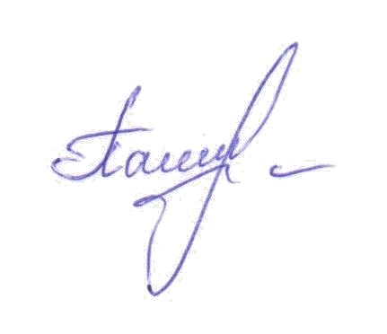
Глава администрации
Вязовского сельского поселения Г.В. Пащенко

